Муниципальный тур Всероссийской олимпиады школьников по французскому языку

2016-2017

9-11 классы
Лексико-грамматический тест
Ключи

Ex N° | Réponses | Points
1 | 1 A / 2 A / 3 B / 4 D / 5 B / 6 A / 7 C / 8 A / 9 B / 10 A / 11 C / 12 B | 12
2 | J’ai toujours voulu / J’avais / j’ai écrit / j’écrivais / étions / j’avais demandé / j’étais / figurait / J’avais prévu / s’appelait / réunissait / avait / êtes devenu | 13
3 | pendant / en / pendant / en / en / pendant / pour / pendant / pour / dans | 10

Итого: _____/35

Муниципальный тур Всероссийской олимпиады школьников по французскому языку

9-11 классы
Конкурс понимания устного текста

Для проведения конкурса рекомендуется создать аудиофайл, содержащий запись текста для аудирования и сценарий прослушивания: озвученные задания к тексту, а также паузы, предусмотренные для их выполнения. При наличии такого аудиофайла ответственный за проведение конкурса включает запись в начале теста и останавливает ее только после того, как прозвучит фраза «L’épreuve est terminée. Veuillez poser vos stylos. Rendez votre copie.».
Déroulement de l’écoute
NB : L’enregistrement comporte l’ensemble des consignes ainsi que le temps de pause entre les écoutes. Le surveillant ne doit donc pas intervenir avant la fin de l’épreuve.
Mise en route de l’enregistrement

Compréhensiondel’oral
1. Vous allez entendre 2 fois un enregistrement sonore de 3 minutes environ
- Avant la première écoute vous aurez 4 minutes pour lire les questions
- Puis vous écouterez une première fois l’enregistrement
- Vous aurez ensuite 5 minutes pour commencer à répondre aux questions
- Vous écouterez une deuxième fois l’enregistrement
- Vous aurez encore 8 minutes pour compléter vos réponses

2. Lisez maintenant les questions. Vous avez 4 minutes.
Конкурсанты переворачивают листы заданий
Pause de 4 minutes

3. Ecoutez maintenant l’enregistrement. Durée texte: environ 2’32".

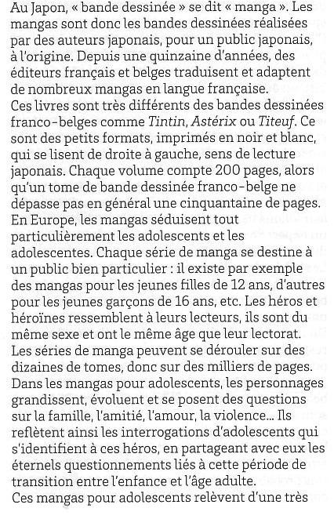
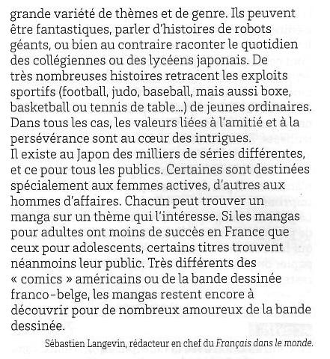
4. Commencez à répondre aux questions. Vous avez 5 minutes.
Pausede 5 minutes.

5. Ecoutez l’enregistrement.
Seconde écoute du document.

6. Vous avez encore 5 minutes pour répondre aux questions.
Pause de 5 minutes.

7. Il vous reste 3 minutes pour terminer le travail.

Pause de 3 minutes.
8. L’épreuve est terminée. Veuillez poser vos stylos.Rendez votre copie.
Выключить режим прослушивания диска

Муниципальный тур Всероссийской олимпиады школьников по французскому языку

9-11 классы
Конкурс понимания устного текста
Ключи

№ | Ключ |  |  |  | Кол-во баллов
1 | Bande dessinée japonaise |  |  |  | 1
2 | Du Japon |  |  |  | 1
3 | 1) grand  2) petit  3) couleur  4) noir et blanc  5) de gauche à droite  6) de droite à gauche  7) une cinquantaine de pages  8) 200 pages |  |  |  | 8
4 | les adolescents |  |  |  | 1
5 | А | В | С |  | 1
6 | А | В | С |  | 1
7 | А | В | С |  | 1
8 | А | В | С |  | 1
9 | А | В | С |  | 2
10 | 1) femmes actives  2) hommes d’affaires |  |  |  | 2
11 | А | В |  | С | 1

Итого ______/20

Муниципальный тур Всероссийской олимпиады школьников по французскому языку

9-11 классы
Конкурс понимания письменных текстов
Ключи
1 | A | B | C | 2 балл
2 | A | B | C | 1 балл
3 | A | B | C | 1 балл
4 | A | B | C | 1 балл
5 | A | B | C | 1 балл
6 | A | B | C | 1 балл
7 | A | B | C | 1 балл
8 | A | B | C | 1 балл
9 | Pour eux, l’art présenté dans les musées est quelque chose de démodé / dépassé qui ne les attire pas du tout et qui est éloigné de leurs goûts. |  |  | 2 балла
10 | A. Faux.  Justification: «L’enfant fréquente le musée par obligation, accompagné des ses parents ou de son instituteur.» ou « Chez l’ado, la perspective de franchir ces portes provoque des poussées d’urticaire…» |  |  | 9 баллов  (1,5 балл – за каждый правильный Vrai/Faux и 1,5 балл за каждый правильный Justification)
B. Vrai.
Justification : «tant le fossé entre les générations s’est creusé récemment.»
C. Vrai.
Justification : «Le temps est venu de réfléchir à de nouvelles approches.» ou «Plusieurs établissements ont ainsi commencé à tester leurs propres formules, qu’ils imaginent ludiques et conviviales.»
11 | L’accès rapide et facile au savoir par Internet fait que les jeunes sont éloignés du fonctionnement des musées. |  |  | 2 баллa
12 | A partir des préoccupations des jeunes de cet âge. |  |  | 1 балл
13 | A | B | C | 1 балл
14 | De rencontrer des artistes divers, de pouvoir échanger et travailler avec eux. |  |  | 1 балл
Итого ____/25

Муниципальный тур Всероссийской олимпиады школьников по французскому языку

9-11 классы

Конкурс письменной речи
Протокол письменного ответа: комментарий сложного документа (текст + фотография)
Решение коммуникативной задачи |  | 13 баллов
 | - Выполнение требований, сформулированных в задании  Комментарий сложного документа, указанное количество слов (135-165 слов), расположение текста на странице, заголовок |  | 1
 | - Соблюдение социолингвистических параметров речи  Учитывает ситуацию (конкурс) и получателя сообщения (члены жюри), оформляет текст в соответствии с предложенными обстоятельствами |  | 1
 | - Адекватно интерпретирует документ, отвечая на вопросы, сформулированные в задании  Может представить и объяснить свою интерпретацию документа; формулирует собственную точку зрения и обосновывает свои мысли |  | 5
 | - Логично переходит от одной мысли к другой  Может представить свою речь в виде логично построенного высказывания |  | 3
 | - Правильно оформляет свое высказывание (introduction, développement, conclusion)  Может сформулировать и развить тему своего высказывания, следуя четко разработанному плану |  | 3
Языковая компетенция |  | 12 баллов
 | - Морфо-синтаксис  Правильно употребляет глагольные времена и наклонения, местоимения, детерминативы, коннекторы и т.д. |  | 3
 | - Владение письменной фразой  Правильно строит простые и сложные фразы. Владеет синтаксической вариативностью на фразовом уровне |  | 2
 | Лексика  - Владеет лексическим запасом, позволяющим высказаться по предложенной теме, обеспечивающим точное выражение мысли и отсутствие неоправданных повторов. Употребляет слова в их точном лексическом значении, в случае необходимости легко использует перифразы для заполнения ситуативно возникающих лексических лакун. Допустимо незначительное количество ошибок в выборе слов, если это не затрудняет понимания текста (3% от заданного объема) |  | 5
 | - Орфография  Владеет лексической и грамматической (основные виды согласований) орфографией.  Владеет основными правилами французской пунктуации, допуская некоторые несущественные ошибки, связанные с влиянием родного языка |  | 2

Муниципальный тур Всероссийской олимпиады школьников по французскому языку

9-11 классы
Конкурс устной речи

Критерии устного ответа: интерпретация полемической фразы и аргументация собственного мнения в виде устного высказывания.
Монологическая часть |  | 8 баллов
- Правильно формулирует и представляет тему рассуждения |  |  | 1
- Приводит аргументы, дает их обоснование, убедительно иллюстрирует примерами |  |  | 3
- Логично переходит от одной мысли к другой (рассуждение представляет собой логично построенное высказывание) |  |  | 2
- Строит свою речь в соответствии с четко разработанным планом |  |  | 2
Обсуждение | 5 баллов
- Реагирует на вопросы и реплики собеседников, вступает в диалог, доказывая свою точку зрения |  |  | 2
- Развивает и уточняет свои мысли и убеждения, убедительно защищает выбранную точку зрения, принимая во внимание возражения, высказываемые собеседниками |  |  | 3
Языковая компетенция | 12 баллов
- Морфо-синтаксис. Правильно употребляет глагольные времена, местоимения, детерминативы, все виды согласований, коннекторы и т д. Оформляет свою речь в соответствии с правилами устного синтаксиса |  |  | 4
- Лексика. Владеет богатым лексическим запасом, позволяющим высказаться по предложенной теме, обеспечивающим точное выражение мысли и отсутствие неоправданных повторов. Употребляет слова в их точном лексическом значении, в случае необходимости легко использует перифразы для заполнения ситуативно возникающих лексических лакун |  |  | 5
- Фонетика, интонация. Произношение и интонация характеризуются четкостью и естественностью. Плавность и темп речи адекватны ситуации порождения, обладая такими параметрами, как адресованность, громкость, экспрессивность |  |  | 3

